存放在某个磁盘上的文件系统，采用混合索引分配方式，其FCB中共有13个地址项，第0～9个地址项为直接地址，第10个地址项为一次间接地址，第11个地址项为二次间接地址，第12个地址项为三次间接地址。如果每个盘块的大小为4K字节，若盘块号需要用4个字节来描述，请问该系统中允许的文件的最大长度是多少？
2. 有一计算机系统采用如下图所示的位示图（行号、列号都从0开始编号）来管理空闲盘块。如果盘块从1开始编号，每个盘块的大小为1KB。
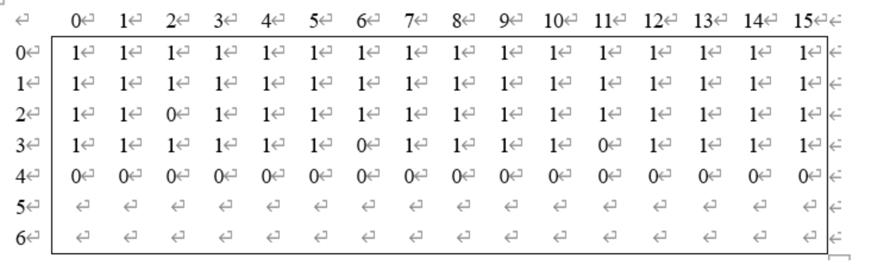
（1）现要为文件分配两个连续盘块，试具体说明分配过程。
（2）若要释放磁盘的第300块，应如何处理？

